附件2
2026年岳阳市教育体育局直属学校公开选调教师
试教参考教材和实际操作能力测试项目
主管部门 | 选调单位 | 选调岗位名称 | 试教参考用书 | 出版社
岳阳市教育体育局 | 市一中 | 高中语文教师 | 普通高中语文（必修上、下册） | 人教部编版（2019）
岳阳市教育体育局 | 市一中 | 高中数学教师 | 普通高中数学（必修1-2册） | 人教A版（2019）
岳阳市教育体育局 | 岳阳中学 | 高中英语教师 | 普通高中英语（必修1-3册） | 译林版（2019）
岳阳市教育体育局 | 市一中、市十五中 | 高中物理教师 | 普通高中物理（必修1-3册） | 人教版（2019）
岳阳市教育体育局 | 市一中 | 高中历史教师 | 中外历史纲要上、下册 | 教育部统编版
岳阳市教育体育局 | 市一中、岳阳中学、市十四中 | 高中化学教师 | 普通高中化学（必修1-2册） | 人教版（2019）
岳阳市教育体育局 | 市一中 | 高中生物教师 | 普通高中生物学（必修1-2册） | 人教版（2019）
岳阳市教育体育局 | 市十五中 | 高中心理健康教师 | 心理健康教育（高中一年级上、下册） | 湖南科学技术出版社（2022）

2026年岳阳市教育体育局直属学校公开选调教师
试教参考教材和实际操作能力测试项目
主管  部门 | 选调单位 | 选调岗位名称 | 实操项目 | 测试方法
岳阳市教育体育局 | 市  一中 | 高中体育教师  （专业要求篮球方向） | 助跑摸高 | 测试两次取最好成绩
岳阳市教育体育局 | 市  一中 | 高中体育教师  （专业要求篮球方向） | 投篮 | 以篮圈垂直投影中心点为圆心，至罚球线的距离为半径画弧；受试者弧线外5个固定点投篮。受试者在弧线外开始投篮，同时开始计时，投篮后自己抢篮板球，再运球至弧线外定点投篮，连续依次在5个点投篮一分钟，每人两次机会，取一次最好成绩。
岳阳市教育体育局 | 市  一中 | 高中体育教师  （专业要求篮球方向） | 多种变相运球上篮 | 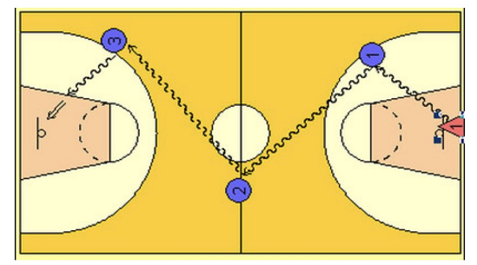  考生在球场端线中点站立，面向前场，用右手运球至①处，以考生起动跑开始计时，在①处做背后运球变向，换左手向②处运球，至②处做左手后转身运球变向，换右手运球至③处，右手跨下运球后右手上篮。球中篮后方可用左手运球返回③处，做背后运球，换右手运球至②处做右手后转身运球变向，运球至①处左手跨下运球后左手上篮，回到起点处停表。篮球场地上的标志①、②、③为以40厘米为半径的圆圈，①、③到端线的距离为6米、到边线的距离为2米。②在中线上并到中圈中心距离为2米。要求考生在考试时必须任意一脚踩到圆圈线或圆圈内地面，方可变向，未踩到加一秒；运球上篮时球须投中，投不进必须进行补中方可返回。原则考生左右手各上篮一次，若违反规则，错一次加1秒。每人测试两次，记最好一次成绩。

体育教师岗位实际操作能力测试评分标准
1.助跑摸高（占比20%）
3.10米为满分，每下降1厘米扣2分。测试两次取最好成绩。

2.投篮（占比40%）
每投进一球记4分，10球及以上计40分。测试两次取最好成绩。

3.多种变向运球上篮（占比40%）
20秒及以下计满分，每增加1秒扣4分。测试两次取最好成绩。

